E030 Asmens psichikos sveikatos istorija – instrukcija
Instrukcija skirta gydytojams psichiatrams ir psichikos sveikatos komandos nariams, dirbantiems ESPBI IS portale „Specialistams“.
Forma E030 „Asmens psichikos sveikatos istorija“ rekomenduojama pildyti kiekvienos konsultacijos metu. Vėliau ji susiejama su E003 „Stacionaro epikrizė“ arba E025 „Ambulatorinio apsilankymo aprašymas“. Prireikus E030 pateiktas rekomendacijas galima perkelti automatiškai į šiuos dokumentus.

Trumpai: 6 žingsniai
- Sukurkite E030 per „Sukurti naują ESI įrašą“.
- Užpildykite privalomus laukus (pažymėti *).
- Pateikite pasirašymui.
- Susiekite E030 su E003 arba E025.
- Patikrinkite dokumento peržiūrą.
- Pasirašykite visus vizito dokumentus vienu kartu.
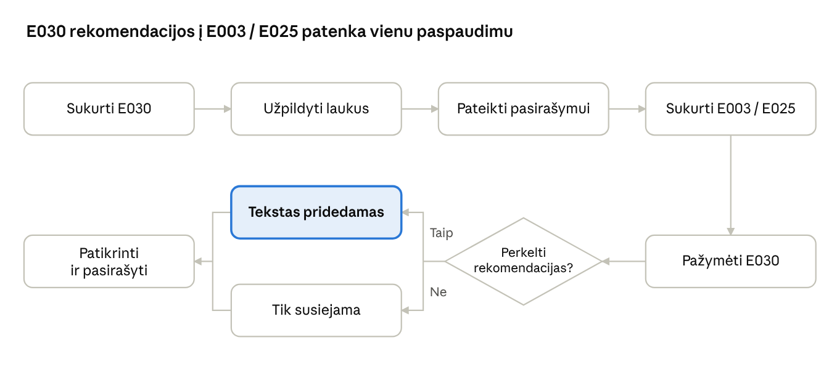
E030 eiga · 8 žingsniai, 1 sprendimas
Paspaudus „Taip“, rekomendacijos pridedamos prie E003 / E025 lauko; paspaudus „Ne“, E030 tik susiejamas.

1. E030 sukūrimas
- Prisijunkite prie portalo „Specialistams“ ir susiraskite pacientą pagal asmens kodą, DIK arba ESI Nr.
- Paciento kortelės viršuje, dešinėje, spauskite „Sukurti naują ESI įrašą“.
- Lange „Medicininės formos“ atsidarykite skirtuką „Medicininiai dokumentai“.
- Pažymėkite „E030 Asmens psichikos sveikatos istorija“ ir spauskite „Tęsti“.
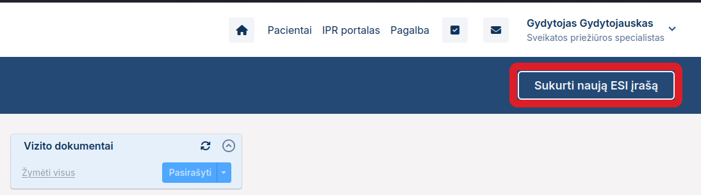
Mygtukas „Sukurti naują ESI įrašą“ – paciento kortelės viršuje, dešinėje.
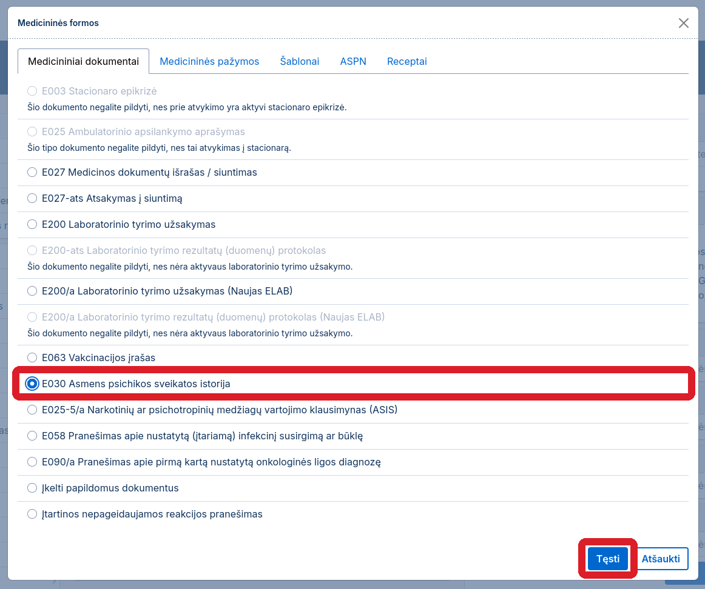
Pažymėkite E030 ir spauskite „Tęsti“.
Kodėl kai kurie dokumentai pilki?
Dokumentas | Kada jo sukurti negalima
E003 Stacionaro epikrizė | Prie atvykimo jau yra aktyvi stacionaro epikrizė
E025 Ambulatorinio apsilankymo aprašymas | Atvykimas užregistruotas į stacionarą

2. E030 pildymas
Pasirinkus pildyti E030, būtina užpildyti sistemoje privalomais pažymėtus laukus. Skiltys „Asmens sveikatos priežiūros įstaiga, specialistas ir pacientas“ ir „Atvykimas“ užpildomos automatiškai. Jūs pildote medicininę dalį.
Skiltis | Laukas | Privaloma | Ką įrašyti
Medicininiai duomenys | Nusiskundimai | Taip | Paciento nusiskundimai jo paties žodžiais
Medicininiai duomenys | Ligos anamnezė / psichiatrinė anamnezė | Taip | Ligos eiga, ankstesnis gydymas, hospitalizacijos
Medicininiai duomenys | Psichikos būklė | Ne | Psichikos būklės įvertinimas konsultacijos metu
Tyrimų / konsultacijų planas | Tyrimų / konsultacijų plano aprašymas | Taip | Paskirti tyrimai, kitų specialistų konsultacijos
Diagnozių aprašymas | Diagnozių aprašymas | Ne | Laisvas diagnozės aprašymas, papildantis TLK-10-AM kodą
Taikytas gydymas | Taikytas medikamentinis ir/ar nemedikamentinis gydymas (konsultacijos metu) | Ne | Tik tai, kas taikyta šios konsultacijos metu
Psichikos sveikatos komandos informacija | Psichikos sveikatos komandos informacija | Ne | Kiti komandos nariai (psichologas, socialinis darbuotojas, slaugytojas) ir jų indėlis
Rekomendacijos | Gydymo, slaugos, darbo, ambulatorinės priežiūros rekomendacijos | Taip | Rekomendacijos, kurios bus perkeltos į E003 / E025
Rodyti pacientui | Rodyti pacientui | Taip | „Taip“ – pacientas matys dokumentą pacientų portale; „Ne“ – nematys
Patarimas. Rekomendacijų lauką pildykite taip, kad jis būtų suprantamas be likusio E030 teksto: būtent jis automatiškai keliauja į epikrizę arba apsilankymo aprašymą.
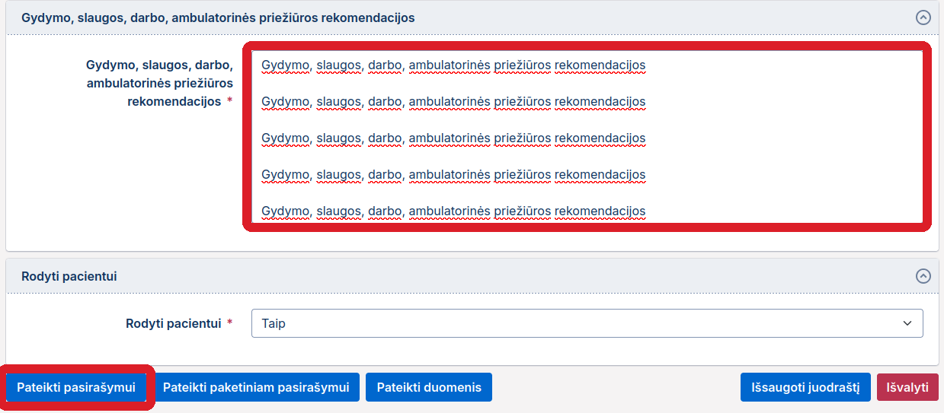
SVARBU. Rekomendacijų laukas automatiškai pasipildo nuo teksto pabaigos į galą. Pvz.: jei jau buvo kažkas supildyta E003 ar E025 rekomendacijų lauke, tai įkėlus iš E030 pasipildys į teksto galą.
Paspauskite mygtuką „Pateikti pasirašymui“.

3. Išsaugojimas ir pateikimas
Apačioje esantys mygtukai lemia, kas toliau vyks su dokumentu.
Mygtukas | Kada naudoti | Kas nutinka
Išsaugoti juodraštį | Pildymą baigsite vėliau | Dokumentas lieka skiltyje „Nebaigti pildyti dokumentai“
Pateikti pasirašymui | E030 baigtas, pasirašysite dabar arba kartu su kitais vizito dokumentais | Būsena „Pateiktas pasirašymui“, dokumentas atsiranda skiltyje „Vizito dokumentai“
Pateikti paketiniam pasirašymui | Pasirašysite vėliau, kartu su kitais paciento dokumentais | Dokumentas laukia paketinio pasirašymo
Pateikti duomenis | Duomenys pateikiami nepasirašant dokumento. Įstaigos darbuotojai juos gali peržiūrėti kaip nebaigtą dokumentą, todėl kiti komandos nariai gali matyti aktualią informaciją dar iki dokumento pasirašymo. | Duomenys perduodami į ESPBI IS
Išvalyti | Norite pradėti iš naujo | Visi įvesti laukai ištrinami
Rekomenduojama: spauskite „Pateikti pasirašymui“, tada tęskite su E003 arba E025. Pasirašysite viską vienu metu (6 žingsnis).

4. E030 susiejimas su E003 arba E025
Pažymėtas E030 tampa E003 / E025 dalimi. E030 rekomendacijų perkėlimas nėra būtinas. Tačiau esant poreikiui, rekomendacijas galite perkelti vienu paspaudimu.
- Sukurkite E003 Stacionaro epikrizę (stacionaras) arba E025 Ambulatorinio apsilankymo aprašymą (ambulatorinis apsilankymas) per „Sukurti naują ESI įrašą“.
- Slinkite iki skilties „E030 Asmens psichikos sveikatos istorijos“. Joje matomi visi paciento E030, taip pat ir kitų gydytojų.
- Pažymėkite varnele E030, kurį norite susieti. Pagal datą, gydytoją ir įstaigą įsitikinkite, kad pasirinkote tinkamą.
- Atsidarys langas „Patvirtinimas“ su klausimu, ar perkelti rekomendacijas:
  - „Taip“ – E030 rekomendacijų tekstas pridedamas į E003 / E025 lauką „Gydymo, slaugos, darbo, ambulatorinės priežiūros rekomendacijos“. Jau įrašytas tekstas neištrinamas.
  - „Ne“ – E030 susiejamas, bet rekomendacijos neperkeliamos.
- Skiltyje „Taikytas gydymas“ patikrinkite rekomendacijų lauką. Jei reikia, pataisykite ranka.
- Užpildykite kitus privalomus E003 / E025 laukus (žr. lentelę).
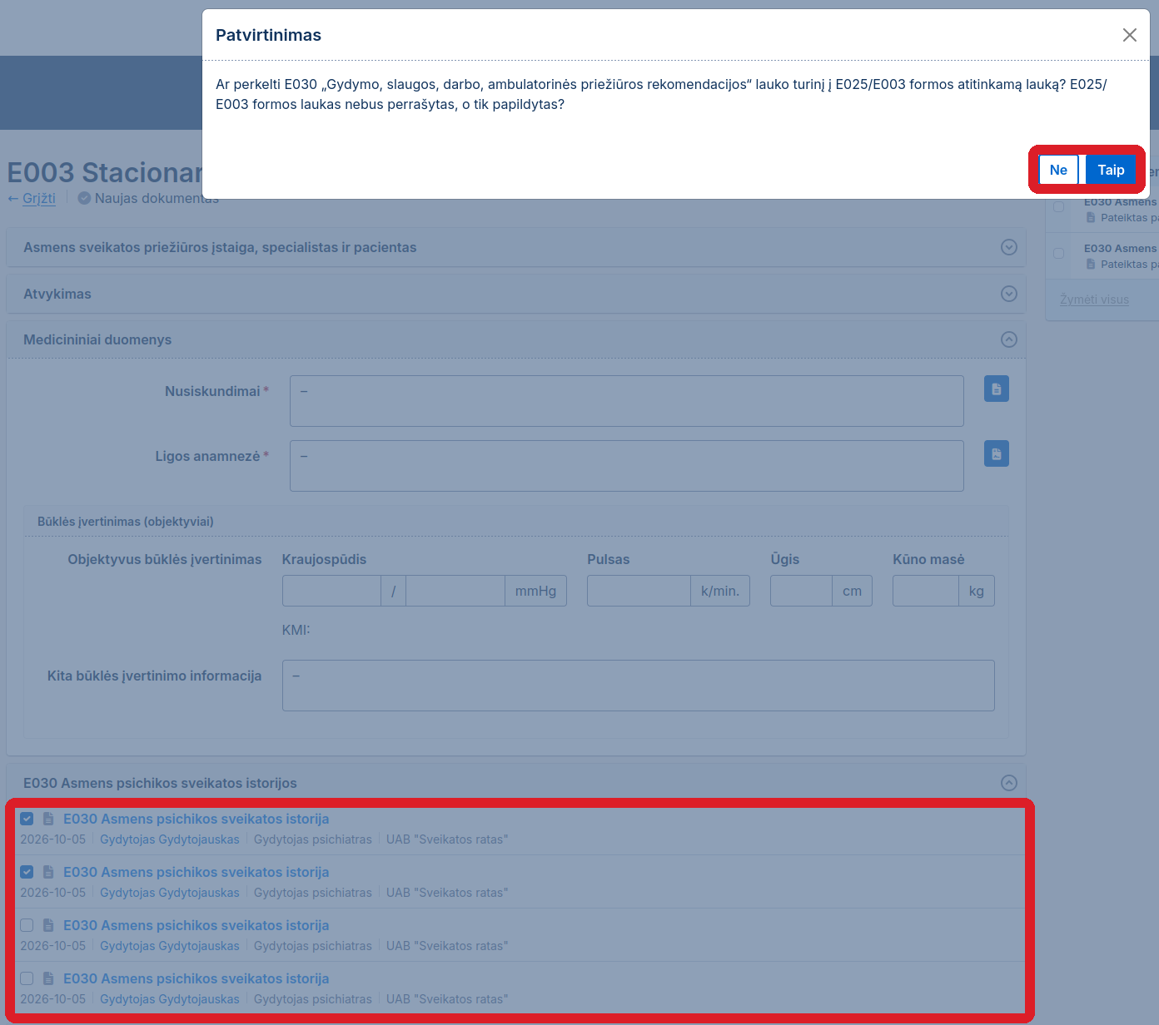
Apačioje – pažymimi E030 įrašai, viršuje – patvirtinimo langas su „Taip“ / „Ne“.
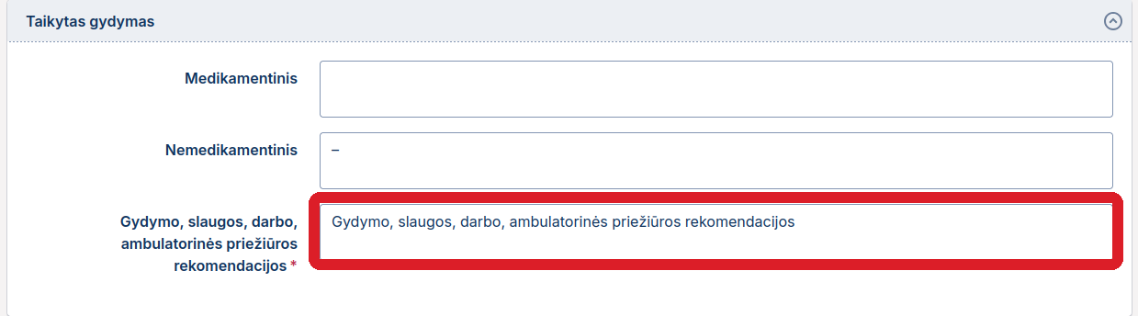
Paspaudus „Taip“, tekstas atsiranda skilties „Taikytas gydymas“ rekomendacijų lauke.
Kiti privalomi laukai
Laukas | E003 | E025
Nusiskundimai | Taip | Taip
Ligos anamnezė | Taip | Taip
Diagnozė (TLK-10-AM) | Taip | Taip
Tyrimų / konsultacijų plano aprašymas | Taip | Taip
Gydymo, slaugos, darbo, ambulatorinės priežiūros rekomendacijos | Taip | Taip
Skyrius, gydymo pradžia ir pabaiga | Taip | –
Išrašymo data, išvykimo informacija, paciento būklė | Taip | –
Patarimas. Mėlynas mygtukas šalia laukų „Nusiskundimai“ ir „Ligos anamnezė“ atidaro paiešką tarp kitų E003 ir E025 dokumentų.

5. Peržiūra prieš pasirašant
Išsaugojus E003 / E025, kiekvienas susietas E030 matomas dokumente kaip atskira išskleidžiama skiltis su visu turiniu.
Patikrinkite:
☐ susietas tinkamas E030 (data, gydytojas);
☐ rekomendacijų tekstas neužsikartoja;
☐ rekomendacijos lengvai skaitomos, atskirtos pastraipomis;
☐ po kiekvienos rekomendacijos padėtas vienos eilutės tarpas;
☐ diagnozė atitinka konsultacijos išvadas.
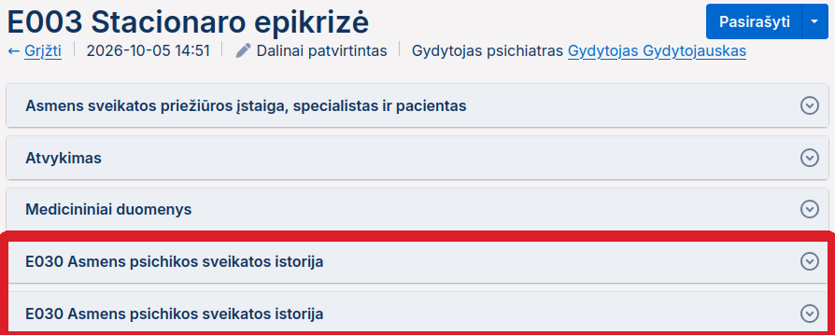
Susieti E030 – atskiros išskleidžiamos skiltys.

6. Pasirašymas
Visus vizito dokumentus galima pasirašyti vienu kartu.
- Dešinėje esančioje skiltyje „Vizito dokumentai“ matysite E003 / E025 ir E030 su jų būsenomis.
- Pažymėkite varnelėmis dokumentus, kuriuos pasirašysite, arba spauskite „Žymėti visus“.
- Spauskite „Pasirašyti“ ir patvirtinkite elektroninį parašą.
Būsena | Reikšmė
Pateiktas pasirašymui | Dokumentas baigtas, laukia parašo
Dalinai patvirtintas | Dokumentas pasirašytas, bet ne visi su juo susiję dokumentai dar pasirašyti. Tos pačios įstaigos specialistai jau gali matyti dokumento turinį.
Pasirašytas | Dokumentas galutinis ir matomas ESPBI IS

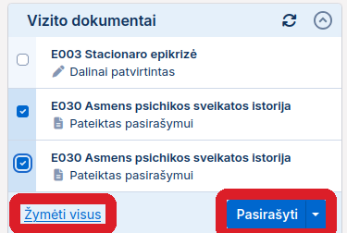
„Žymėti visus“, tada „Pasirašyti“.

Dažni klausimai
Ar galiu susieti kelis E030 su vienu E003? Taip. Kiekvieno pažymėto E030 rekomendacijos pridedamos viena po kitos. Prieš pasirašydami patikrinkite, ar tekstas nesusiliejo į vieną pastraipą.
Pažymėjau E030 du kartus – ar rekomendacijos dubliuosis? Taip. Kiekvieną kartą pasirinkus E030, rekomendacijų tekstas pridedamas prie jau esančio, o ne jį pakeičia. Todėl pakartotinai pasirinkus E030 rekomendacijos dubliuosis.
Ar galiu susieti kito gydytojo E030? Taip. Sąraše matomi visi paciento E030 su gydytojo vardu ir įstaiga.
Ką daryti, jei E003 negaliu sukurti? Prie šio atvykimo jau yra aktyvi stacionaro epikrizė. Atidarykite ją per „Nebaigti pildyti dokumentai“ ir tęskite pildymą.

